★みんなで楽しく
竹灯りを作りました。

第2回目 ５月２６日(土) ９時～ 参加者２０名
お一人45cm程の竹灯り1本を約１時間半をかけて
作成しました。

始めに、保存運営委員会委員長挨拶がありました。
次に指導者による作業上の注意事項説明があり、

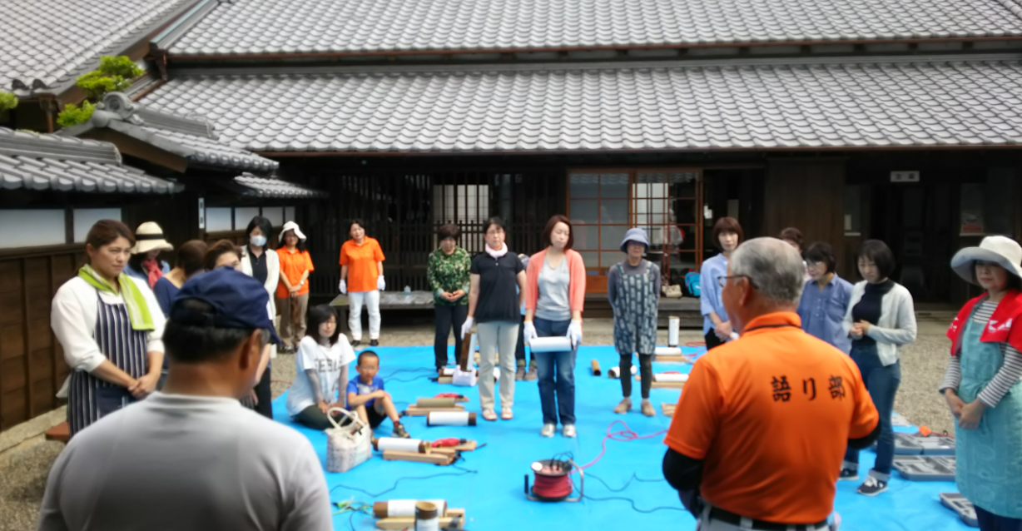
いよいよ好きなデザイン画を選び竹に張り付て、

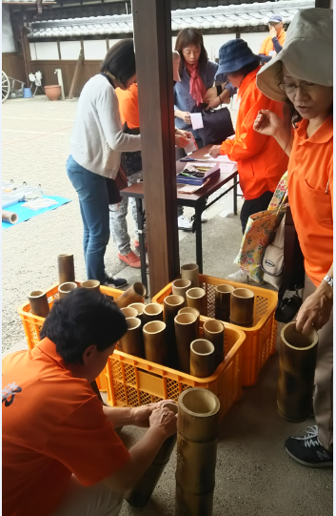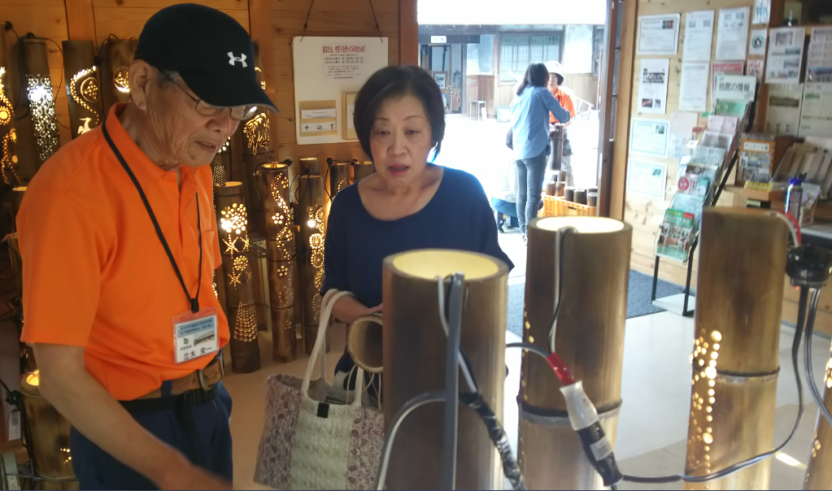

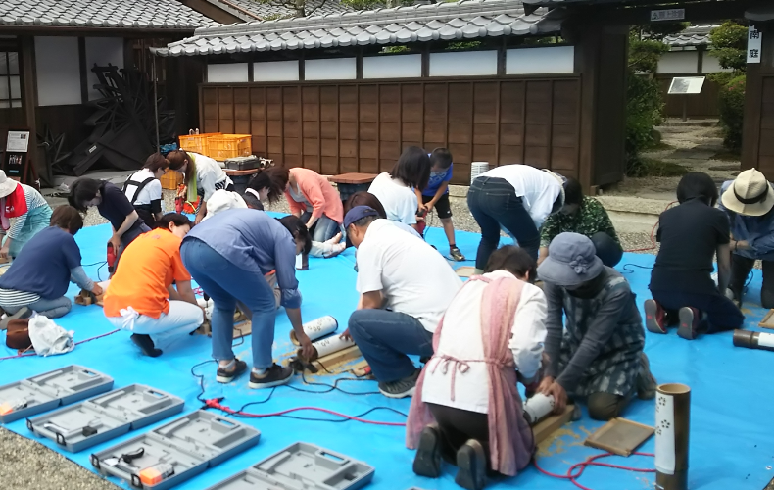
穴あけ作業に取り掛かりました。

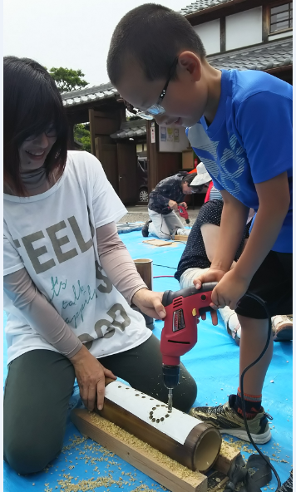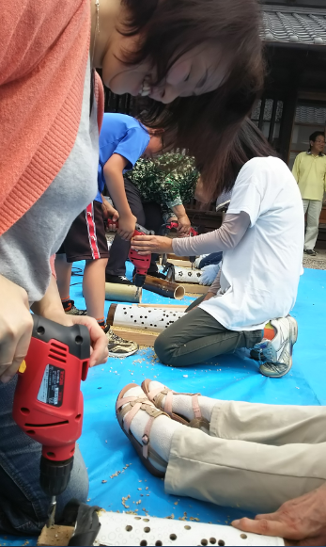
みんな上手に出来上がりました。

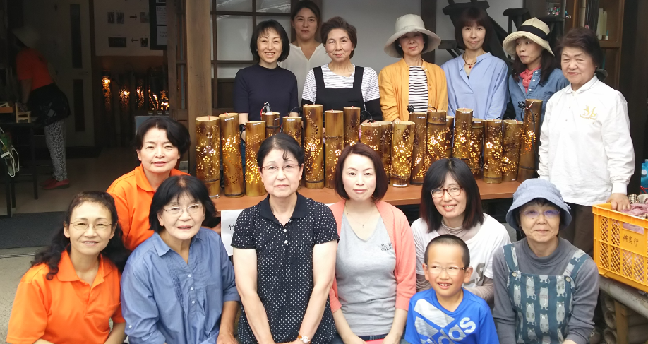

皆んなの作品を並べて、灯りを入れたら｢うわぁ～きれいだね、」と歓声が上がりました。

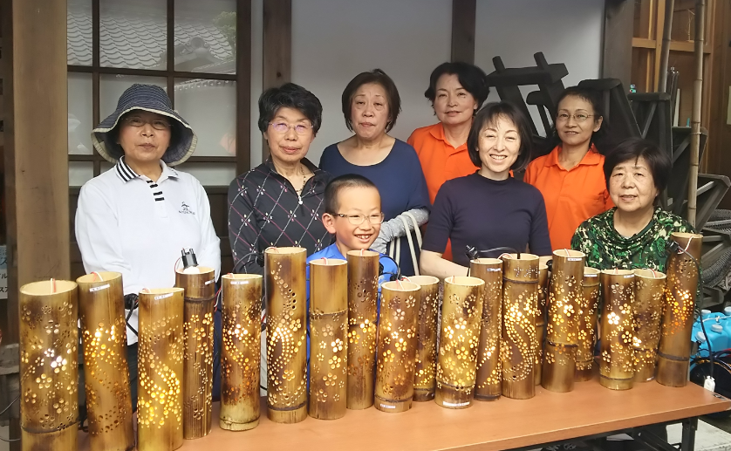

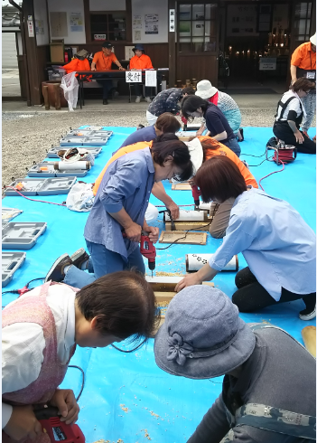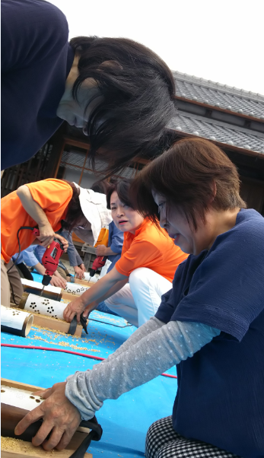

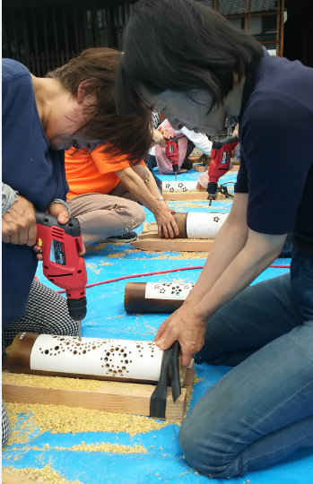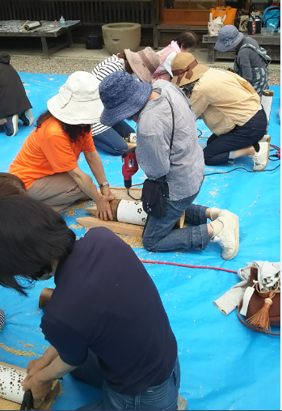
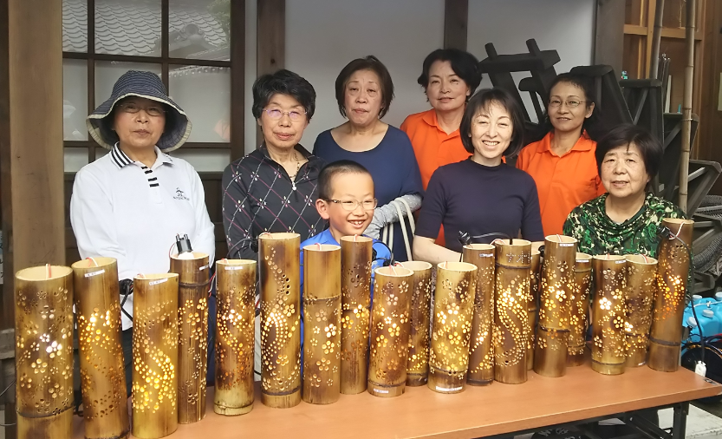
素敵な作品が出来ましたね、皆様お疲れ様でした。

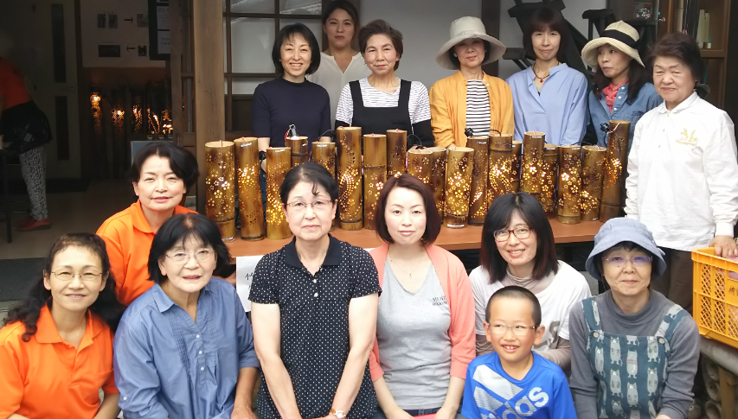
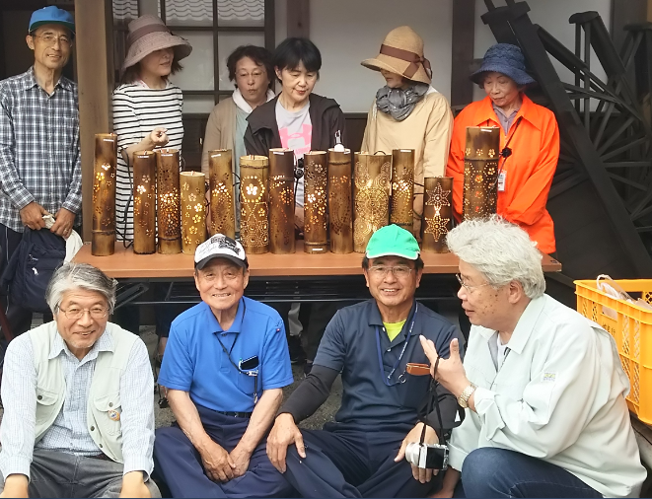
今後の日程は

第3回目 9月22日(土) 計20名
１組目１０名 9：00～10：30
2組目１０名 10：00～11：30
第4回目 9月29日(土) 計20名
１組目１０名 9：00～10：30
2組目１０名 10：00～11：30
場 所 楠歴史民俗資料館
※雨天のときは。楠地区市民センター3階301で行います。
参 加 費 一人１５００円(材料・機械代等)
申 込 先 楠歴史民俗資料館(月曜日休館)
☎059-398-3636
*各回とも定員２０名(定員になり次第申込締切）
*お一人45cm程の竹灯り１本を製作します。
*タオル・飲み物はご自分でご用意ください

玄関や廊下、寝室に心が安らぐやさしい灯りを飾ってみてはどうですか。

竹灯り実行委員会

